MEDIENINFORMATION | April 2022

Rancho 6, Valle de Bravo, Mexiko

Drinnen im Wald, draußen im Haus
Hitze und Frost, hohe Luftfeuchtigkeit, tropischer Starkregen und eine pittoreske Landschaft: Bei diesem Anwesen in Mexiko mussten die Architekten auf unterschiedlichste Rahmenbedingungen Rücksicht nehmen. Dank der riesigen VISS Wendetüren konnte das Designkonzept der Architekten dennoch kompromisslos umgesetzt werden.
Idyllischer könnte es kaum sein: Inmitten eines gebirgigen Kiefernwalds, in einer Lichtung mit grüner Wiese, befindet sich dieses stattliche Anwesen namens Rancho 6. Die Anlage ist in die grüne Landschaft gebettet und bezieht den Baumbestand in die Architektur mit ein. Das Anwesen besteht aus mehreren Bauten mit Giebeldächern sowie einem niedrigen Gebäude mit Flachdach. Letzteres bildet den Kern der Anlage, öffnet sich mit vier Atrien gegen innen und umschließt darin mehrere Bäume. Gegen außen schirmt es sich jedoch komplett ab. Die angegliederten Bauten mit Giebeldächern orientieren sich dagegen nach außen, öffnen sich mit raumhohen, riesigen Drehtüren zur grünen Umgebung und zum Wald hin.

Tradition und Moderne
Das Anwesen befindet sich eineinhalb Autostunden westlich von Mexiko-Stadt in der bewaldeten Umgebung von Valle de Bravo. Die Stadt hat rund 26.000 Einwohner und liegt am gleichnamigen Stausee innerhalb eines größtenteils bergigen Terrains auf rund 1850 Metern über Meer. Die Architektur von Pablo Sepulveda Arquitectos kombiniert subtil einen traditionellen mexikanischen Ansatz mit einem regional vorkommenden Baustil, natürlichen Baustoffen und erdigen Farben. Diese Kombination wird zeitgemäß interpretiert und umgesetzt: Rancho 6 besteht aus kubischen, eher gedrungenen Bauten sowie archetypischen Giebelhäusern mit überhohen Innenräumen. Zusammen mit modernen, technisch ausgereizten Lösungen, raffiniertem Innenausbau, stilvoller Möblierung und Kunst aus aller Welt ist mit Rancho 6 eine urbane Oase inmitten der bergig-ländlichen Provinz entstanden. Die Großzügigkeit der Bauten und deren Räumlichkeiten wirken sehr repräsentativ, ja fast mondän. Neben den Nutzern haben die Architekten besonders auch Rücksicht auf die Topografie und vor allem das vorherrschende Klima genommen.

Klima als Taktgeber
Die Region befindet sich in den Tropen, genauer gesagt in den Kalttropen, wo es wegen der hohen Lage im Gebirge tagsüber im Winter mit 20 bis
25 °C recht warm, nachts jedoch frostig kalt werden kann. Im Sommer zwischen April und Juni wird es um die Mittagszeit dann bis zu 30 °C heiß. Von Juni bis September folgt die Regenzeit, in der es nachmittags und abends meist zu heftigen Schauern kommt. In der Folge wird es sehr schwül. Von Oktober bis Mai ist Trockenzeit. Die klimatische Bandbreite mit all ihren Variationen – Starkregen, große Hitze am Tag, Kälte in der Nacht, hohe Luft-feuchtigkeit und starke Winde – wurde von den Architekten in der Konzeption des Anwesens berücksichtigt. Dies zeigt sich unter anderem in den überhohen Räumen, den steilen Giebeldächern und – um großzügig lüften zu können – in den bis zu fünf Meter hohen VISS Wendetüren der eindrücklichen Glasfronten. Um das Innenraumklima wegen der großen Glasflächen in den Sommermonaten vor starkem Aufheizen zu schützen, wurde ein Solarban 60 Sonnenschutzglas mit einer 19 Millimeter Luftkammer und Verbundglas verwendet. Dies blockiert 99 % der UV-Strahlen.

Riesenfenster – Riesenöffnung
Herausragende Merkmale des Rancho 6 Anwesens sind die großflächigen Fensterfronten der kubischen Gebäude und haushohe Wendetüren an den Stirnseiten der Gebäude mit Giebeldächern. Die Wendetüren wirken im geschlossenen Zustand wie eine gläserne Wand, eingefasst durch filigrane Profile.
Die Dimensionen und in der Folge das Gewicht dieser Wendetüren stellte die Metallbauer vor große Herausforderungen: Jedes Paneel hat Dimensionen von fünf Metern in der Höhe sowie 2,5 Metern in der Breite, was für jeden Flügel rund eine Tonne Gewicht bedeutet. Um für die kommenden Jahre einen reibungslosen und soliden Betrieb für den Kunden sicherstellen zu können, wurde auf das Fassadensystem VISS zurückgegriffen.

Für höchste Designansprüche
Das Stahlprofilsystem VISS bietet eine einzigartige Systemlösung für großzügige Fassadenöffnungen, die sich optisch ohne Bruch der Ästhetik in die Gebäudehülle einfügen lassen. Die bei Rancho 6 verwendeten, thermisch getrennten VISS-Profile mussten aus Sicherheitsgründen, um extremen Windlasten oder Einbrüchen garantiert standhalten zu können, verstärkt werden. Hierfür bietet Jansen durch die Kombination neuer Profilergänzungen wie den hochstatischen VISS Stahlprofilen und den Schwerlast-T-Verbindern eine raffinierte Komplettlösung für anspruchsvolle Fassadenkonstruktionen.
Auch beim Objekt Rancho 6 konnten Bauästhetik, statische Sicherheit und effiziente Verarbeitung auf einen Nenner gebracht werden. Bei diesem Objekt im XXL-Format zeigt das Profilsystem VISS Fassade als raumhohe und rasterfeldgroße Wendetüre seine Stärken. VISS verbindet höchste Designansprüche, schlichte Eleganz, technische Fertigkeit und wirtschaftliche Effizienz und macht das Öffnen einer fünf Meter hohen Wendetüre zum Spektakel. Gerade das filigrane Design der Fenster- und Wendetüren unterstreicht die Konturen der klaren Architektur. Die Profile werden zum Rahmen für die herrliche Aussicht; der Kiefernwald wird zum gerahmten Gemälde. Innen und außen verschmelzen, wenn die riesigen Fronten geöffnet werden und ein angenehmer Luftstrom den Duft aus dem Kiefernwald durchs Haus trägt. Bei tropischem Starkregen kann man jedoch getrost zusehen, wie die Regentropfen auf die großen Glasflächen prasseln. Ist es draußen schwülheiß, werden die hohen Innenräume zum Rückzugsort, während nachts, wenn es kühl wird, die Glasfronten vor Wind, Kälte und Eindringlingen schützen.

BAUTAFEL:

Bauherrschaft: privat
Architekten: PSA Pablo Sepulveda Arquitectos, Mexiko-Stadt
Metallbau: Venster Puertas y Ventanas, Mexiko-Stadt
Stahlprofilsysteme: VISS Fassade
Systemlieferant: Jansen AG, Oberriet/CH

Text: Gerald Brandstätter, Zürich
Fotos: Rafael Gamo, Mexiko City
Bildrechte: Jansen AG, Oberriet/CH

Ansprechpartner für die Redaktionen:

Jansen AG
Anita Lösch
Industriestrasse 34
CH-9463 Oberriet SG
Tel.: +41 (0)71 763 99 31
Fax: +41 (0)71 763 91 13
Mail: anita.loesch@jansen.com

BILDÜBERSICHT:

Die redaktionelle Nutzung der Bilddaten ist an den vorliegenden Objektbericht gebunden.

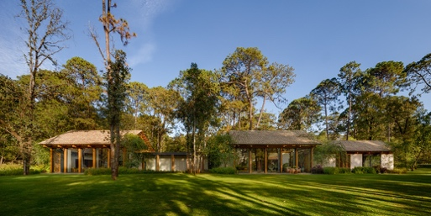
Bild 1
Idyllischer könnte es kaum sein: Inmitten eines gebirgigen Kiefernwalds, in einer Lichtung mit grüner Wiese, befindet sich dieses stattliche Anwesen namens Rancho 6. Es öffnet sich zum Wald mit raumhohen Wendetüren

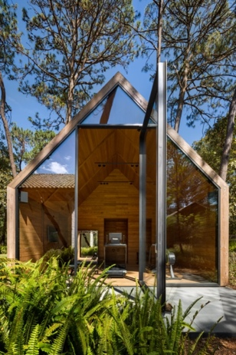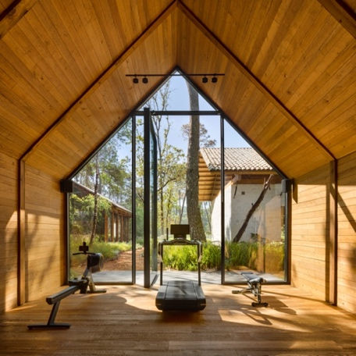
Bild 2 Bild 3
Bei dieser objektspezifischen Lösung im XXL-Format zeigt das Profilsystem VISS Fassade als raumhohe Wendetüre seine Stärken. VISS macht das Öffnen einer fünf Meter hohen Wendetüre zum Spektakel.

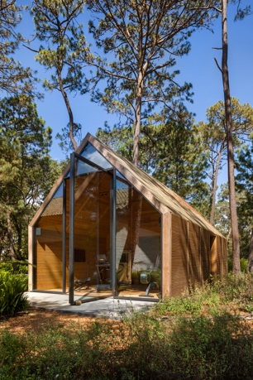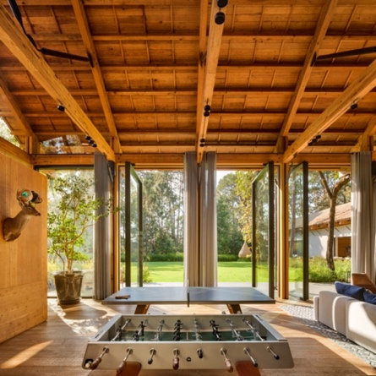
Bild 4 Bild 5
Jeder der Wendetür-Flügel hat Dimensionen von 5 Metern in der Höhe sowie 2,5 m in der Breite, was für jeden Flügel rund eine Tonne Gewicht bedeutet.

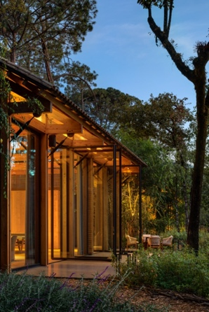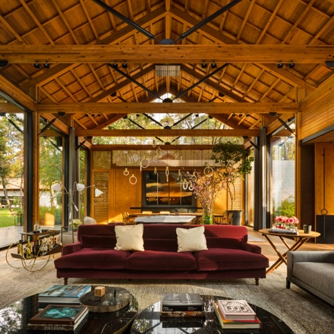
Bild 6 Bild 7
Die Wendetüren wirken im geschlossenen Zustand wie eine gläserne Wand, eingefasst durch filigrane Profile.

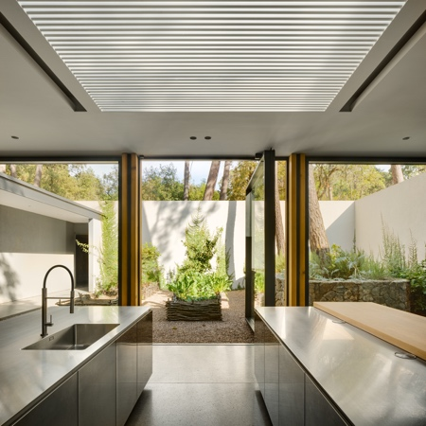
Bild 8
Die Architekten kombinierten einen traditionellen mexikanischen Ansatz mit einem regional vorkommenden Baustil. Gerade das filigrane Design der Fenster- und Wendetüren unterstreicht die Konturen der klaren Architektur.

